2-b. 지도기반 추천 및 패키징 방식 상세 설명

**Service Description**

● Abstract

 GPS 기반의 문화 시설 추천 서비스는 App 사용자의 위치를 기준으로 알고리즘에 따라, 규칙에 부합하는 문화시설을 패키징화하여 추천해주는 서비스입니다. 먼저 사용자의 단말기로부터 현재 GPS 정보와 등록된 문화누리카드의 잔금을 불러오게 되면, 사용자의 위치와 주변 문화시설과의 접근성을 고려하여 잔금 내에서 최대한 다양한 카테고리의 문화 프로그램을 즐길 수 있도록 프로그램 리스트를 추천해줍니다.

● Decision Rule

 프로그램을 추천해주는 결정규칙은 다음과 같습니다. 먼저  WGS84 좌표계 (위도 경도 좌표계)를 기준으로 사용자로부터 인접 가맹점들과의 거리를 계산합니다. 그리고 가맹점을 사용자와의 거리 순으로 오름차순 정렬한 뒤, 최종적으로 위와 같은 데이터셋을 구축한 후 본격적인 패키징 탐색을 시작합니다.

탐색 과정에서 주의깊게 살펴 볼 요소는 크게 세 가지입니다.

 첫째로, “다양한 카테고리의 문화시설을 체험할 수 있는가” 입니다. 아무리 인접하고 저렴한 문화시설이라 하더라도, 한정된 금액 안에서 동일한 부류의 체험을 중복해 경험한다면 사용자가 지루함을 느낄 뿐만 아니라 다양한 문화체험의 기회를 잃게 될 것입니다. 따라서 탐색 과정 중 채택되지 않은 카테고리에 대해 우선적으로 가맹점을 탐색하도록 만들어 패키지의 다양성을 확보하였습니다.

 둘째로, “사용자의 잔금이 해당 프로그램을 이용할 수 있을 만큼 충분한가” 입니다. 본 추천 알고리즘은 사용자와 거리가 가까운 문화시설부터 Greedy한 방식으로 탐색을 진행하여 패키지를 구성합니다. 따라서 채택할 때마다 해당 프로그램에 상응하는 비용을 잔금에서 차감하게 되는데, 만약 잔금이 충분히 남아있지 않다면 탐색을 멈추고 해당 시점까지 구성한 패키지를 반환합니다.

 셋째로, “패키지의 구성요소가 합리적인가” 입니다. 앞서 정의한 결정규칙대로 가맹점을 탐색하다가 규칙에 부합하지 않는 가맹점이 나타났다고 해서 그 시점에서 바로 탐색을 정지하는 것은 합리적이지 못한 결과를 야기합니다. 거리상 손해를 보더라도, 몇 미터 차이가 나지 않는 곳에 더 좋은 문화시설과 체험기회가 있을지 모르는 일이기 때문입니다. 따라서 저희는 일종의 Tolerance Parameter (용인 인자)를 정의하여 탐색 초반, 채택이 거부되더라도 추후 n번 동안은 탐색을 계속 진행하도록 설정하였습니다.

 이렇게 채택된 문화시설을 데이터프레임 형태로 반환하여, 여러 부가 정보를 포함한 종합 정보를 최종적으로 사용자에게 제공하게 됩니다.

● Dashboard Mapping : Folium Map

 앞서 추천 서비스에 사용되는 결정 알고리즘에 대해 소개하였습니다. 이렇게 도출된 정보를 사용자가 보다 직관적으로 받아들일 수 있도록, 출력된 결과를 Folium Map 상에 Mapping 하여 나타냈습니다.

 Dashboard에 매핑한 정보로는 우선 사용자의 위치를 기준으로 채택된 문화시설과 채택되지 않은 인근 문화시설을 다른 색상으로 마킹하였고, 채택된 문화시설 중 가장 먼 거리에 있는 가맹점을 기준으로 사용자의 거리상 활동 범위를 나타냈습니다. 해당 활동 범위를 근거로, 본 패키지를 이용했을 때 예상되는 최대 이동 거리를 사용자에게 제공하여 패키지 이용여부를 결정할 때 접근성 면에서 참고할 근거를 제공하고자 하였습니다.

 또한, 위치정보 외에도, 특정 마커에 마우스를 오버랩할 경우, 해당 마커에 위치한 문화시설의 세부 정보를 표시하도록 하였습니다. 이를 통해, 사용자는 관심 문화시설에 대한 정보를 쉽고 빠르게 얻을 수 있을 뿐만 아니라, 인근 시설에 대한 추가 정보도 얻을 수 있게 됩니다.

**Service Implementation**

● Data Load & Preprocessing

 부산광역시 내 문화누리카드 가맹점 데이터를 기준으로 Demo Version Service를 구현해보았습니다. 먼저, 사용자의 위치를 대신할 예제 좌표 세 개를 정의한 후, ‘차상위계층 카드 가맹점 정보’ 데이터를 활용하여 DataBase를 만들었습니다. 원 데이터를 전처리하는 과정은 크게 { Feature Selection -> Adding Cost Columns -> Adding Category Columns } 이상 세 과정으로 이루어져 있으며, 해당 과정을 거쳐 총 1,255개의 Instance로 이루어진 DataBase를 구축하였습니다.

● Recommendation Algorithm

 이제 앞서 정의한 ‘Recommendation_Algorithm(df, coord, deposit)’에 (조회할 데이터베이스, 사용자 좌표, 잔금)을 입력하여 사용자에게 적합한 문화 프로그램 패키지를 추천받습니다. 저희는 ‘부산 남구’ 좌표를 사용자 좌표로 사용하였으며, 예산은 문화누리카드의 최초 지급액인 100,000원을 기입하였습니다. 그 결과, 결정 규칙 조건에 맞는 총 4개의 프로그램을 추천해주었으며, 해당 패키지를 이용한 후 잔금까지 출력된 것을 볼 수 있습니다.

● Dashboard Mapping : Folium Map

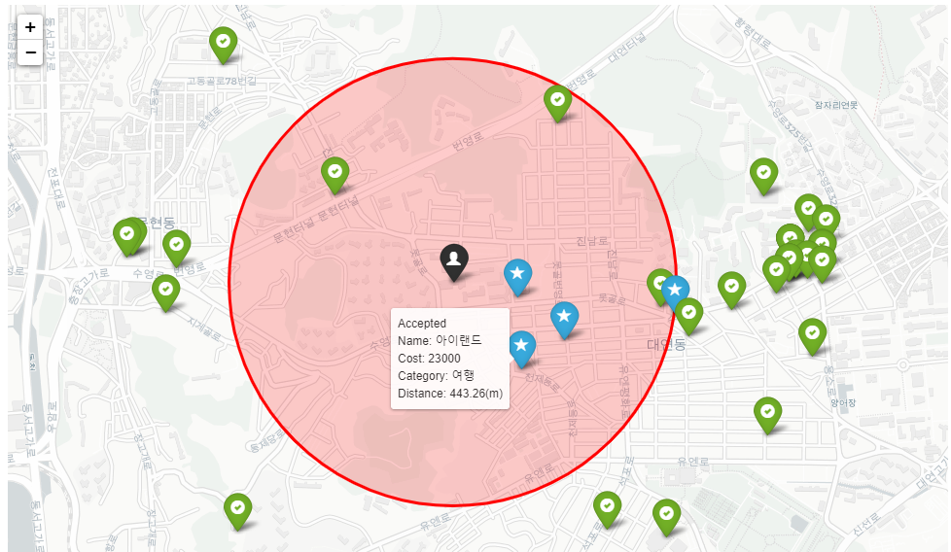

 위 figure는 출력 결과를 Folium Map 위에 나타낸 자료입니다. 그림을 보면, 검정색으로 마킹된 사용자 위치를 기준으로 4 개의 파란색 별 마킹과 초록색 체크 마킹이 찍힌 것을 알 수 있습니다. 파란색 별 마킹은 추천 알고리즘이 채택한 시설이며, 초록색은 채택은 되지 않았지만, 인근 문화시설 정보를 나타내는 마커들입니다. 또한, 채택된 문화시설 중 가장 거리가 먼 ‘펜레코드’ 가맹점 까지의 거리를 기준으로 빨간색 활동 범위가 그려진 모습입니다. 그리고 마지막으로 관심 마커에 마우스를 오버랩할 경우, 가맹점 이름, 비용, 카테고리 등 관련 부가 정보가 나타나는 것을 볼 수 있습니다.

**Codes**

[깃허브 : URL 및 BookMark]